**cd /dev/oracleasm/disks**

Make sure disks have correct permissions (oracle dba)

+ASM> ls -altr

total 0

drwxr-xr-x 4 root root 0 Jan 24 07:04 ..

drwxr-xr-x 1 root root 0 Jan 24 07:04 .

brw-r----- 1 oracle dba 65, 224 Jan 26 22:02 VOLIND07

brw-r----- 1 oracle dba 8, 176 Jan 26 22:02 VOLIND06

brw-r----- 1 oracle dba 65, 208 Jan 26 22:02 VOLIND05

brw-r----- 1 oracle dba 8, 160 Jan 26 22:02 VOLIND04

brw-r----- 1 oracle dba 65, 192 Jan 26 22:02 VOLIND03

brw-r----- 1 oracle dba 8, 144 Jan 26 22:02 VOLIND02

brw-r----- 1 oracle dba 65, 176 Jan 26 22:02 VOLIND01

brw-rw---- 1 oracle dba 65, 48 Jan 26 23:00 VOLFLSH3

brw-rw---- 1 oracle dba 65, 16 Jan 26 23:00 VOLFLSH1

brw-r----- 1 oracle dba 8, 192 Jan 26 23:00 VOLIND08

brw-rw---- 1 oracle dba 65, 64 Jan 26 23:00 VOLFLSH4

brw-rw---- 1 oracle dba 65, 32 Jan 26 23:00 VOLFLSH2

brw-rw---- 1 oracle dba 65, 0 Jan 26 23:00 VOLREDO4

brw-rw---- 1 oracle dba 8, 208 Jan 26 23:00 VOLREDO1

brw-rw---- 1 oracle dba 8, 240 Jan 26 23:00 VOLREDO3

brw-rw---- 1 oracle dba 8, 224 Jan 26 23:00 VOLREDO2

brw-r----- 1 oracle dba 8, 128 Jan 26 23:00 VOLDAT12

brw-r----- 1 oracle dba 65, 160 Jan 26 23:00 VOLDAT11

brw-rw---- 1 oracle dba 8, 112 Jan 26 23:00 VOLDAT10

brw-rw---- 1 oracle dba 65, 144 Jan 26 23:00 VOLDAT09

brw-rw---- 1 oracle dba 8, 96 Jan 26 23:00 VOLDAT08

brw-rw---- 1 oracle dba 65, 128 Jan 26 23:00 VOLDAT07

brw-rw---- 1 oracle dba 8, 80 Jan 26 23:00 VOLDAT06

brw-rw---- 1 oracle dba 65, 112 Jan 26 23:00 VOLDAT05

brw-rw---- 1 oracle dba 8, 64 Jan 26 23:00 VOLDAT04

brw-rw---- 1 oracle dba 65, 96 Jan 26 23:00 VOLDAT03

brw-rw---- 1 oracle dba 8, 48 Jan 26 23:00 VOLDAT02

brw-rw---- 1 oracle dba 65, 80 Jan 26 23:00 VOLDAT01

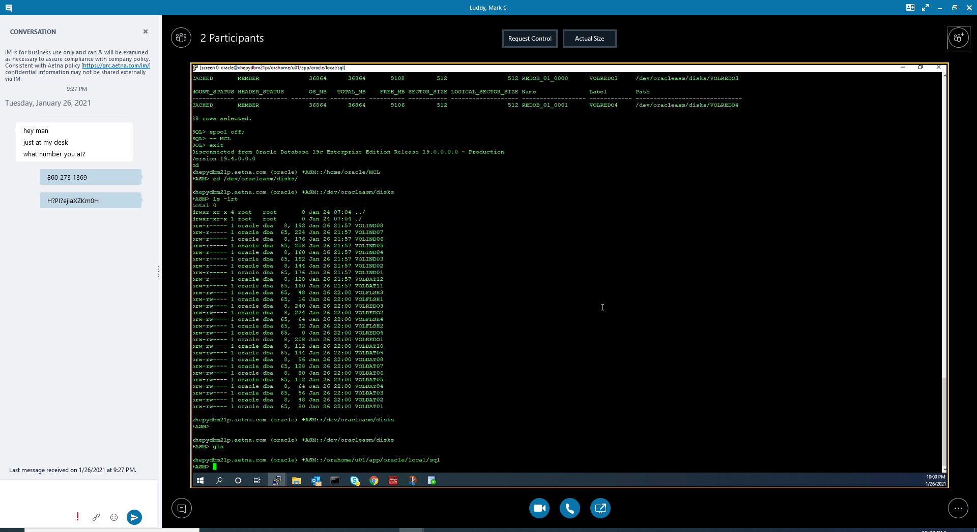

**cd /orahome/u01/app/oracle/local/sql**

sqlplus / as sydba

connect / as sysasm

@create_ind_disk_group.sql

